Хлебникова Анастасия КИТ-119б

**Лабораторная работа №7**

Объектно-ориентированная декомпозиция. Рефакторинг – реорганизация кода программ.

**Индивидуальное задание:**

1. Оптимизировать структуру классов, сгруппировав методы обработки в соответствующих классах согласно назначению. Рекомендуется группировать методы обработки данных по следующим направлениям:
   * пользовательский интерфейс (консольный ввод/вывод) ;
   * группировка/сортировка/поиск;
   * вычисления;
   * генерация/проверка/тестирование.
2. В отчёте обосновать выбранную структуру классов ­ описать реализованные в виде классов сущности, их назначение и взаимосвязь.
3. Реализовать возможность просмотра пользователем справочника студентов, продемонстрировав различные варианты применения LINQ:
   * отложенное выполнение запросов;
   * принудительное выполнение запросов;
   * использование статистических функций;
   * использование лямбда-­выражений;
   * смешанный синтаксис запроса и метода.
4. В отчёте привести описание используемых способов применения LINQ.

**Ход работы:**

1. Так как реализация изначально функционально распределена. Нет необходимости в серьезном рефакторинге, поэтому я поубирала комментарии и лишние пробелы в коде.
2. Добавила использование запросов LINQ для получения объектов из контейнера.

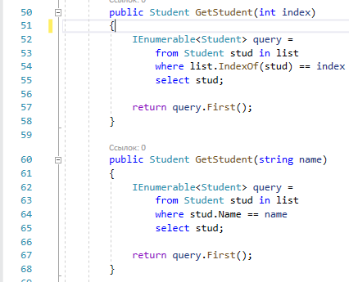

Рисунок 7.1 – код Container.cs

1. Результат работы программы.

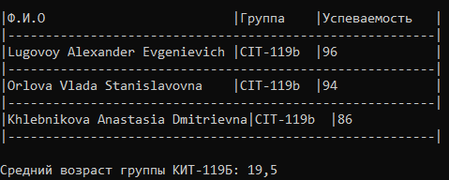

Рисунок 7.3 – Результат вывода

***Выводы:*** В лабораторной работе был проведен рефакторинг и использованы запросы LINQ.